

PAKRUOJO RAJONO SAVIVALDYBĖS
ADMINISTRACIJOS DIREKTORIUS

ĮSAKYMAS
DĖL LEIDIMO KOREGUOTI ŽEMĖS SKLYPŲ, ESANČIŲ VAIŠVYDŽIŲ K. IR MINIONIŲ VS., KLOVAINIŲ SEN., PAKRUOJO R. SAV., DETALŲJĮ PLANĄ, KOREGAVIMO TIKSLŲ NUSTATYMO, FINANSAVIMO IR DARBŲ PROGRAMOS PATVIRTINIMO

2019 m. gruodžio d. Nr. AV-
Pakruojis

Vadovaudamasi Lietuvos Respublikos vietos savivaldos įstatymo 29 straipsnio 8 dalies 2 punktu, Lietuvos Respublikos teritorijų planavimo įstatymo 6 straipsnio 3 dalimi, 28 straipsnio 2 ir 5 dalimis, Pasiūlymų teikimo dėl teritorijų planavimo proceso inicijavimo tvarkos aprašu, patvirtintu Lietuvos Respublikos Vyriausybės 2013 m. gruodžio 18 d. nutarimu Nr. 1265 „Dėl Pasiūlymų teikimo dėl teritorijų planavimo proceso inicijavimo tvarkos aprašo patvirtinimo“, Kompleksinio teritorijų planavimo dokumentų rengimo taisyklių, patvirtintų Lietuvos Respublikos aplinkos ministro 2014 m. sausio 2 d. įsakymu Nr. D1-8 „Dėl Kompleksinio teritorijų planavimo dokumentų rengimo taisyklių patvirtinimo”, 312, 316, 318.1 punktais ir atsižvelgdama į Pakruojo rajono savivaldybės administracijos direktoriaus 2019 m. lapkričio 26 d. įsakymą Nr. AV-765 „Dėl pritarimo iniciatyvai koreguoti žemės sklypų, esančių Vaišvydžių k. ir Minionių vs., Klovainių sen., Pakruojo r. sav., detalųjį planą“:
1. L e i d ž i u koreguoti Pakruojo rajono savivaldybės tarybos 2010 m. lapkričio 24 d. sprendimu Nr. T-345 „Dėl žemės sklypų, esančių Vaišvydžių k. ir Minionių vs., Klovainių sen., Pakruojo r. sav., detaliojo plano patvirtinimo“ patvirtintą žemės sklypų, esančių Vaišvydžių k. ir Minionių vs., Klovainių sen., Pakruojo r. sav., detalųjį planą (toliau – detalusis planas).
2. N u s t a t a u detaliojo plano koregavimo tikslus:
2.1. sudaryti sąlygas racionaliam žemės gelmių išteklių naudojimui;
2.2. derinti fizinių ir juridinių asmenų, savivaldybės interesus dėl teritorijos naudojimo ir veiklos plėtojimo teritorijoje sąlygų;
2.3. nukasti vietinės reikšmės kelio „Pakruojis–Vaišvydžiai–Padauguva“ dalį neįrengiant laikino apvažiavimo.
3. N u r o d a u, kad šio įsakymo 1 punkte nurodyto detaliojo plano koregavimo darbus finansuoja planavimo iniciatorė AB „Dolomitas“.
4. T v i r t i n u Žemės sklypų, esančių Vaišvydžių k. ir Minionių vs., Klovainių sen., Pakruojo r. sav., detaliojo plano koregavimo darbų programą (pridedama).
Šis įsakymas gali būti skundžiamas Lietuvos Respublikos administracinių bylų teisenos įstatymo nustatyta tvarka Regionų apygardos administraciniam teismui (RAAT). Skundas (prašymas, pareiškimas) gali būti paduodamas RAAT Kauno (A. Mickevičiaus g. 8A, 44312 Kaunas), Klaipėdos (Galinio Pylimo g. 9, 91230 Klaipėda), Panevėžio (Respublikos g. 62, 35158 Panevėžys) arba Šiaulių (Dvaro g. 80, 76298 Šiauliai ) rūmuose per vieną mėnesį nuo skundžiamo individualaus teisės akto įteikimo suinteresuotai šaliai dienos

Administracijos direktorė Ilona Gelažnikienė

PATVIRTINTA
Pakruojo rajono savivaldybės
administracijos direktoriaus
2019 m. gruodžio d. įsakymu Nr. AV-

ŽEMĖS SKLYPŲ, ESANČIŲ VAIŠVYDŽIŲ K. IR MINIONIŲ VS., KLOVAINIŲ SEN., PAKRUOJO R. SAV., DETALIOJO PLANO KOREGAVIMO DARBŲ PROGRAMA

1. Detaliojo plano organizatorius
Pakruojo rajono savivaldybės administracijos direktorius, Kęstučio g. 4, 83152 Pakruojis, tel.: (8 421) 69 090, 69 088, faks. (8 421) 69 090, el. p. savivaldybe@pakruojis.lt, savivaldybės interneto svetainės adresas www.pakruojis.lt.

2. Planavimo iniciatorius
AB „Dolomitas“, Dolomito g. 6, Petrašiūnų k., Pakruojo r. sav., tel.: (8 421) 42 683, 42 673, el. p. biuras@dolomitas.lt

3. Planuojamos teritorijos plotas: apie 49,0 ha (pridedama detaliojo plano koregavimo schema).

4. Planavimo tikslai:
4.1. sudaryti sąlygas racionaliam žemės gelmių išteklių naudojimui;
4.2. derinti fizinių ir juridinių asmenų, savivaldybės interesus dėl teritorijos naudojimo ir veiklos plėtojimo teritorijoje sąlygų;
4.2. nukasti vietinės reikšmės kelio „Pakruojis–Vaišvydžiai–Padauguva“ dalį neįrengiant laikino apvažiavimo.

5. Planavimo uždaviniai:
5.1. pateikti informaciją apie vietinės reikšmės kelio „Pakruojis–Vaišvydžiai–Padauguva“ esamą būklę, probleminę situaciją;
5.2. nustatyti teritorijos naudojimo reglamentus naudingosioms iškasenoms eksploatuoti po nukasamo vietinės reikšmės kelio „Pakruojis–Vaišvydžiai–Padauguva“ dalimi (kiti reglamentai, patvirtinti Pakruojo rajono savivaldybės tarybos 2010 m. lapkričio 24 d. sprendimu Nr. T-345 „Dėl žemės sklypų, esančių Vaišvydžių k. ir Minionių vs., Klovainių sen., Pakruojo r. sav., detaliojo plano patvirtinimo“, yra nekeičiami);
5.3. aprašyti ir grafinėje dalyje M1:10 000 nurodyti, kaip karjero eksploatavimo laikotarpiu vyks susisiekimas tarp Pakruojo, Vaišvydžių ir Padauguvos kaimų;
5.4. išeksploatavus naudingąsias iškasenas, vadovaujantis Pakruojo rajono savivaldybės teritorijos bendrojo plano sprendiniais, patvirtintais Pakruojo rajono savivaldybės tarybos 2008 m. rugsėjo 25 d. sprendimu Nr. T-291 „Dėl Pakruojo rajono savivaldybės teritorijos bendrojo plano patvirtinimo“, atstatyti vietinės reikšmės kelią „Pakruojis–Vaišvydžiai–Padauguva“.

6. Tyrimai ir galimybių studijos neatliekami.

7. Strateginis pasekmių aplinkai vertinimas (SPAV) neatliekamas.

8. Detaliojo plano koncepcija nerengiama.

9. Rengimo etapas:
9.1. Esamos būklės įvertinimas. Šioje stadijoje rengiamas aiškinamasis raštas ir esamos būklės brėžinys M1:500. Aiškinamajame rašte apibūdinama koreguojama teritorija ir atlikta esamos būklės analizė. Nustatomos problemos. Esamos būklės brėžinyje pažymimos žemės sklypų ribos, pagrindinės žemės naudojimo paskirtys ir žemės naudojimo būdai.
9.2. Sprendinių konkretizavimas. Parengiami konkretūs sprendiniai, nurodomi teritorijos naudojimo reglamentai. Parengiamas aiškinamasis raštas ir brėžiniai M1:500 (pagal Kompleksinio teritorijų planavimo dokumentų rengimo taisyklių 295-298 p.).
9.3. Baigiamais etapas:
9.3.1. detaliojo plano sprendinių viešinimas – planas viešinamas bendrąja visuomenės informavimo, konsultavimo ir dalyvavimo priimant sprendimus dėl teritorijų planavimo dokumentų viešinimo tvarka;
9.3.2. detaliojo plano derinimas Teritorijų planavimo komisijoje;
9.3.3. detaliojo plano tikrinimas teritorijų planavimo valstybinę priežiūrą atliekančioje institucijoje;
9.3.4. detaliojo plano tvirtinimas Pakruojo rajono savivaldybėje;
9.3.5. detaliojo plano registravimas Lietuvos Respublikos teritorijų planavimo dokumentų registre.

10. Kiti reikalavimai:
10.1. detalusis planas turi būti koreguojamas vadovaujantis Kompleksinio teritorijų planavimo dokumentų rengimo taisyklėmis, patvirtintomis Lietuvos Respublikos aplinkos ministro 2014 m. sausio 2 d. įsakymu Nr. D1-8 „Dėl Kompleksinio teritorijų planavimo dokumentų rengimo taisyklių patvirtinimo“;
10.2. detalųjį planą turi sudaryti aiškinamasis raštas, brėžiniai (esamos būklės įvertinimo, konkretizuotų sprendinių), planavimo procedūrų dokumentai, visuomenės informavimo ir dalyvavimo planavimo procese ataskaita;
10.3. Pakruojo rajono savivaldybės administracijos Strateginės plėtros ir statybos skyriaus Architektūros poskyriui turi būti pateiktas vienas išspausdintas ir vienas skaitmeninis (kompiuterinėje laikmenoje, brėžinius rengti LKS-94 sistemoje, tekstą .docx formatu, tekstą ir brėžinius .pdf formatu bei brėžinius .shp (ArcView), .dwg vektorinių duomenų formatu) techninės dokumentacijos egzempliorius.

Plano rengimo darbų programą parengė
Pakruojo rajono savivaldybės administracijos
Strateginės plėtros ir statybos skyriaus
Architektūros poskyrio vedėjas (savivaldybės vyriausiasis architektas) Artūras Šukys

ŽEMĖS SKLYPŲ, ESANČIŲ VAIŠVYDŽIŲ K. IR MINIONIŲ VS., KLOVAINIŲ SEN., PAKRUOJO R. SAV., DETALIOJO PLANO KOREGAVIMO SITUACIJOS SCHEMA

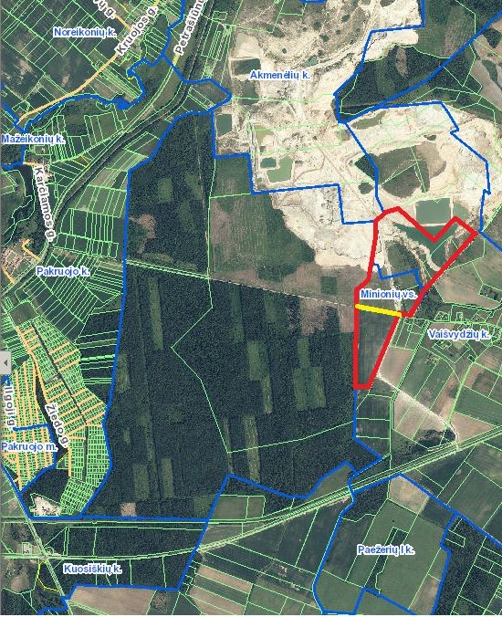

Sutartiniai ženklai:
Koreguojamos teritorijos ribos
Nukasama dalis vietinės reikšmės kelio „Pakruojis-Vaišvydžiai-Padauguva“

